**UNIVERSIDADE PRESBITERIANA MACKENZIE**

ANA HELOIZA ALVES | RA: 10730351

FERNANDO BATISTA ELIAS | RA: 10727941

LUIZ BERLANDI NETO | RA: 10724617

VICTOR GONÇALVES GUIMARÃES RAMOS | RA: 10722753

PROPOSTA DE SOLUÇÃO ANALÍTICA: ANÁLISE DA PRODUÇÃO E COMERCIALIZAÇÃO DA AGROINDÚSTRIA RURAL NO BRASIL

São Paulo

2025

Sumário

1 CONTEXTO DE ESTUDO 4

2 OBJETIVO 4

2 APRESENTAÇÃO DA EMPRESA 5

3 PROBLEMA DO ESTUDO 5

3.1 O que falta? 5

3.2 O que incomoda? 6

3.3 O que pode ser melhorado? 6

3.4 Qual é o gap? 6

3.5 Há um padrão que pode ser observado? 6

3.6 Há uma afirmação que pode ser contestada? 7

4 APRESENTAÇÃO DOS METADADOS 7

4.1 Dataset: Censo Agropecuário Brasileiro (IBGE) 7

4.2 Dataset: Resultado consolidado 4T24 8

4.3 Dataset: DRE 2024 8

4.4 Dataset: Desempenho consolidado Grupo 9

4.5 Dataset: Ativos Biológicos circulantes 9

4.6 Dataset: Ativos Biológicos não circulantes 10

4.7 Dataset: Imobilizado Controladoria 10

4.8 Dataset: Imobilizado Consolidado 11

4.9 Dataset: Emissões totais de GEE 12

4.10 Dataset: Consumo Energia Global 13

5 ANÁLISE EXPLORATÓRIA DE DADOS 13

5.1 Dataset: Censo Agropecuário Brasileiro (IBGE) 13

5.1.1 Número de exemplares: 13

5.1.2 Tipo dos dados: 14

5.1.3 Medidas de posição e dispersão: 14

5.1.4 Distribuição e frequência 14

5.1.4.1 Quantidade produzida na agroindústria rural por produto 15

5.1.4.2 Número de estabelecimentos agropecuários por produto 16

5.1.4.3 Valor de venda total por produto 17

5.1.4.4 Valor de produção total do produto 18

5.1.4.5 Número de estabelecimentos por condição do produtor 18

5.1.5 Correlações dos valores numéricos 19

5.1.6 Valores perdidos ou incorretos 19

5.1.7 Outliers 19

5.1.7.1 Outliers de quantidade de produção e quantidade de venda de produtos 20

5.2 Dataset: CResultado Consolidado 4T24 20

5.2.1 Número de exemplares: 20

5.2.2 Tipo dos dados: 21

5.2.3 Medidas de posição e dispersão: 21

5.2.4 Correlações dos valores numéricos 21

5.2.5 Valores perdidos ou incorretos 21

5.2.7 Outliers 22

6 CRONOGRAMA 23

7 GITHUB 23

8 GLOSSÁRIO 24

# **1 CONTEXTO DE ESTUDO**

A agroindústria brasileira é um dos pilares fundamentais do desenvolvimento econômico nacional, e a produção de proteína animal desempenha um papel central nesse cenário. Dentre os diversos atores que compõem essa cadeia, a JBS se destaca não apenas pela sua liderança global, mas também pelos desafios e oportunidades que impõe ao setor. Embora a atuação de grandes empresas fortaleça a capacidade de produção e a competitividade no mercado de exportação, ela também gera impactos significativos na dinâmica regional e na participação de pequenos e médios produtores.

Este estudo propõe-se a analisar a produção e a comercialização da JBS no Brasil, utilizando uma abordagem que integra informações qualitativas e quantitativas. Os dados utilizados foram obtidos a partir do Censo Agropecuário do IBGE e complementados por planilhas com indicadores operacionais, que permitem investigar desde a concentração de mercado até os desafios logísticos e as variações regionais e temporais.

Ao explorar a inter-relação entre fatores econômicos, logísticos e ambientais, pretende-se compreender como a concentração de recursos e a estrutura de mercado influenciam não só a eficiência operacional da JBS, mas também a sustentabilidade econômica e a inclusão de pequenos produtores. Dessa forma, os resultados esperados fornecerão subsídios para a formulação de estratégias e políticas públicas que promovam um equilíbrio entre a competitividade global e o desenvolvimento regional sustentável, incentivando a diversificação e a integração de diferentes atores na cadeia agroindustrial.

# **2 OBJETIVO**

O objetivo do estudo será analisar a produção e a comercialização da JBS no Brasil, com foco em identificar e compreender:

Desafios Logísticos e Operacionais: Investigar como a deficiência de infraestrutura e os altos custos de transporte impactam a eficiência da cadeia produtiva, afetando principalmente pequenos e médios produtores.

Concentração de Mercado e Competitividade: Avaliar como a predominância de grandes players, como a própria JBS, influencia a competitividade no setor, verificando o gap entre grandes empresas e pequenos produtores.

Padrões Regionais e Temporais: Examinar a existência de variações na produção e comercialização entre diferentes regiões do país e ao longo do tempo (sazonalidade).

Em resumo, o estudo busca identificar os gargalos e oportunidades na cadeia produtiva da agroindústria, contribuindo com insights que possam orientar estratégias para melhorar a eficiência, a sustentabilidade e a inclusão de pequenos produtores no mercado.

# **2 APRESENTAÇÃO DA EMPRESA**

A JBS é uma das maiores líderes globais no setor de alimentos, comprometida em ser a melhor em tudo o que se propõe a fazer. Sua missão – proporcionar os melhores produtos e serviços aos clientes, garantir solidez aos fornecedores, oferecer rentabilidade aos acionistas e proporcionar um futuro melhor aos colaboradores – refletem seus valores de responsabilidade socioambiental, transparência, excelência operacional e inovação.

A empresa atua em diversos segmentos, destacando-se na produção e comercialização de carnes bovina, suína e de aves, no processamento de couros e na oferta de produtos processados e de valor agregado. Com uma expressiva participação de mercado – 22,8% na América do Sul e 18,7% nos Estados Unidos –, a JBS opera em mais de 400 instalações em 22 países e conta com mais de 270 mil colaboradores globalmente.

Investindo continuamente em tecnologia, a JBS tem se destacado na área de Data Science, utilizando inteligência artificial, análise preditiva e monitoramento em tempo real para otimizar sua cadeia de suprimentos e melhorar a gestão de estoques. Marcas renomadas como Friboi, Seara, Swift, Pilgrim’s Pride e Moy Park reforçam sua posição de destaque, consolidando-a como a maior produtora de proteínas do mundo em termos de receita.

# **3 PROBLEMA DO ESTUDO**

## **3.1 O que falta?**

Análises regionais: Explorar mais em detalhes as diferenças entre diversas regiões do Brasil em termos de produção, infraestrutura, logística e oportunidades de mercado.

Análises temporais: Investigar padrões de sazonalidade na produção e comércio.

Aplicar análise estatística para validar a ideia: Precisamos aplicar os métodos de: Análise de Componentes Principais (PCA), correlação (Pearson), regressão simples, Regressão Linear Múltipla, Análise de Variância Multivariada (MANOVA) e Séries Temporais para validar nosso objetivo de estudo.

## **3.2 O que incomoda?**

Concentração de mercado: A forte presença de grandes empresas, como a JBS, pode dificultar a participação de pequenos e médios produtores, gerando dependência econômica e possível perda de competitividade.

Gargalos logísticos: A infraestrutura deficiente em algumas regiões, aliada aos custos elevados de transporte, prejudica a eficiência produtiva e a expansão comercial.

## **3.3 O que pode ser melhorado?**

Parcerias com produtores locais: Fomentar programas de capacitação e suporte para pequenos e médios produtores, de modo a equilibrar a relação de forças dentro da cadeia produtiva.

Infraestrutura e logística: Investir em estradas, sistemas de transporte e armazenagem, especialmente em regiões onde a produção é significativa, dando maior oportunidade a pequenos produtores.

Valorização de produtos: Incentivar maior transformação e industrialização de matérias-primas para produtos de maior valor agregado, elevando a competitividade.

## **3.4 Qual é o gap?**

Distância entre grandes players e pequenos produtores: Existe uma lacuna de competitividade e acesso a mercados, em parte explicada pela concentração de recursos financeiros e tecnológicos nas grandes empresas.

Sustentabilidade econômica e ambiental: O gap está na capacidade de equilibrar rentabilidade com práticas ambientalmente responsáveis e socialmente inclusivas principalmente nos grandes players que praticam uma produção em massa.

## **3.5 Há um padrão que pode ser observado?**

Concentração e liderança das grandes empresas: Companhias de grande porte, como a JBS, detêm boa parte da produção e comércio em comparação com grupos produtores menores.

Mercado de exportação forte: Companhias de grande porte se orientam ao mercado externo, pois, a venda de proteína animal representa uma parcela significativa do faturamento e receita de grandes empresas.

Desafios logísticos frequentes: A deficiência em infraestrutura logística impacta custos e prazos, afetando toda cadeia produtiva. Produções menores têm uma maior dificuldade em cobrir várias regiões.

## **3.6 Há uma afirmação que pode ser contestada?**

“Grandes empresas impulsionam necessariamente o desenvolvimento regional”: Embora as grandes companhias gerem empregos e movimentem a economia, podem também limitar o espaço de ação de pequenos produtores. É possível questionar se o desenvolvimento regional ocorre de forma equilibrada ou concentra benefícios principalmente nas grandes empresas.

“O principal desafio é apenas logístico”: Muitos estudos costumam atribuir grande parte dos problemas à logística, mas a realidade inclui também a concentração de mercado e a falta de incentivos para produtores menores. Assim, a logística, apesar de crucial, não é o único fator limitante.

# **4 APRESENTAÇÃO DOS METADADOS**

## **4.1 Dataset: Censo Agropecuário Brasileiro (IBGE)**

* Tipo de arquivo: XLSX
* Origem dos dados: Aberto
* Sensibilidade: Baixa - Dados agregados sem informações pessoais
* Validade: Permanente (dados históricos do censo)
* Proprietário do dado: IBGE - Instituto Brasileiro de Geografia e Estatística
* Informações adicionais: NA
* Restrições de uso: Uso livre com citação da fonte
* Descrição dos atributos:



## **4.2 Dataset: Resultado consolidado 4T24**

* Tipo de arquivo: XLSX
* Origem dos dados: Aberto
* Sensibilidade: Baixa - não possui dados sensíveis, apenas informações financeiras públicas.
* Validade: 2026
* Proprietário do dado: JBS S.A.
* Informações adicionais: NA
* Restrições de uso: Os dados apresentados seguem as normas da CVM e atendem às obrigações de divulgação exigidas para empresas de capital aberto no Brasil. Além disso, estão alinhados com as diretrizes CPC, que estabelece as IFRS. Também observam as exigências da Lei das S.A. (Lei 6.404/76), que regulamenta a divulgação e a transparência das demonstrações financeiras das companhias abertas.
* Descrição dos atributos:



## **4.3 Dataset: DRE 2024**

* Tipo de arquivo: XLSX
* Origem dos dados: Aberto
* Sensibilidade: Baixa - não possui dados sensíveis, apenas informações financeiras públicas.
* Validade: 2026
* Proprietário do dado: JBS S.A.
* Informações adicionais: NA
* Restrições de uso: Os dados apresentados seguem as normas da CVM e atendem às obrigações de divulgação exigidas para empresas de capital aberto no Brasil. Além disso, estão alinhados com as diretrizes CPC, que estabelece as IFRS. Também observam as exigências da Lei das S.A. (Lei 6.404/76), que regulamenta a divulgação e a transparência das demonstrações financeiras das companhias abertas.
* Descrição dos atributos:



## **4.4 Dataset: Desempenho consolidado Grupo**

* Tipo de arquivo: XLSX
* Origem dos dados: Aberto
* Sensibilidade: Baixa - não possui dados sensíveis, apenas informações financeiras públicas.
* Validade: 2026
* Proprietário do dado: JBS S.A.
* Informações adicionais: NA
* Restrições de uso: Os dados apresentados seguem as normas da CVM e atendem às obrigações de divulgação exigidas para empresas de capital aberto no Brasil. Além disso, estão alinhados com as diretrizes CPC, que estabelece as IFRS. Também observam as exigências da Lei das S.A. (Lei 6.404/76), que regulamenta a divulgação e a transparência das demonstrações financeiras das companhias abertas.
* Descrição dos atributos:



## **4.5 Dataset: Ativos Biológicos circulantes**

* Tipo de arquivo: XLSX
* Origem dos dados: Aberto
* Sensibilidade: Baixa - não possui dados sensíveis, apenas informações financeiras públicas.
* Validade: 2026
* Proprietário do dado: JBS S.A.
* Informações adicionais: NA
* Restrições de uso: Os dados apresentados seguem as normas da CVM e atendem às obrigações de divulgação exigidas para empresas de capital aberto no Brasil. Além disso, estão alinhados com as diretrizes CPC, que estabelece as IFRS. Também observam as exigências da Lei das S.A. (Lei 6.404/76), que regulamenta a divulgação e a transparência das demonstrações financeiras das companhias abertas.
* Descrição dos atributos:



## **4.6 Dataset: Ativos Biológicos não circulantes**

* Tipo de arquivo: XLSX
* Origem dos dados: Aberto
* Sensibilidade: Baixa - não possui dados sensíveis, apenas informações financeiras públicas.
* Validade: 2026
* Proprietário do dado: JBS S.A.
* Informações adicionais: NA
* Restrições de uso: Os dados apresentados seguem as normas da CVM e atendem às obrigações de divulgação exigidas para empresas de capital aberto no Brasil. Além disso, estão alinhados com as diretrizes CPC, que estabelece as IFRS. Também observam as exigências da Lei das S.A. (Lei 6.404/76), que regulamenta a divulgação e a transparência das demonstrações financeiras das companhias abertas.
* Descrição dos atributos:



## **4.7 Dataset: Imobilizado Controladoria**

* Tipo de arquivo: XLSX
* Origem dos dados: Aberto
* Sensibilidade: Baixa - não possui dados sensíveis, apenas informações financeiras públicas.
* Validade: 2026
* Proprietário do dado: JBS S.A.
* Informações adicionais: NA
* Restrições de uso: Os dados apresentados seguem as normas da CVM e atendem às obrigações de divulgação exigidas para empresas de capital aberto no Brasil. Além disso, estão alinhados com as diretrizes CPC, que estabelece as IFRS. Também observam as exigências da Lei das S.A. (Lei 6.404/76), que regulamenta a divulgação e a transparência das demonstrações financeiras das companhias abertas.
* Descrição dos atributos:



## **4.8 Dataset: Imobilizado Consolidado**

* Tipo de arquivo: XLSX
* Origem dos dados: Aberto
* Sensibilidade: Baixa - não possui dados sensíveis, apenas informações financeiras públicas.
* Validade: 2026
* Proprietário do dado: JBS S.A.
* Informações adicionais: NA
* Restrições de uso: Os dados apresentados seguem as normas da CVM e atendem às obrigações de divulgação exigidas para empresas de capital aberto no Brasil. Além disso, estão alinhados com as diretrizes CPC, que estabelece as IFRS. Também observam as exigências da Lei das S.A. (Lei 6.404/76), que regulamenta a divulgação e a transparência das demonstrações financeiras das companhias abertas.
* Descrição dos atributos:



## **4.9 Dataset: Emissões totais de GEE**

* Tipo de arquivo: XLSX
* Origem dos dados: Aberto
* Sensibilidade: Baixa - não possui dados sensíveis, apenas informações financeiras públicas.
* Validade: 2026
* Proprietário do dado: JBS S.A.
* Informações adicionais: NA
* Restrições de uso: Os dados apresentados seguem as normas da CVM e atendem às obrigações de divulgação exigidas para empresas de capital aberto no Brasil. Além disso, estão alinhados com as diretrizes CPC, que estabelece as IFRS. Também observam as exigências da Lei das S.A. (Lei 6.404/76), que regulamenta a divulgação e a transparência das demonstrações financeiras das companhias abertas.
* Descrição dos atributos:



## **4.10 Dataset: Consumo Energia Global**

* Tipo de arquivo: XLSX
* Origem dos dados: Aberto
* Sensibilidade: Baixa - não possui dados sensíveis, apenas informações financeiras públicas.
* Validade: 2026
* Proprietário do dado: JBS S.A.
* Informações adicionais: NA
* Restrições de uso: Os dados apresentados seguem as normas da CVM e atendem às obrigações de divulgação exigidas para empresas de capital aberto no Brasil. Além disso, estão alinhados com as diretrizes CPC, que estabelece as IFRS. Também observam as exigências da Lei das S.A. (Lei 6.404/76), que regulamenta a divulgação e a transparência das demonstrações financeiras das companhias abertas.
* Descrição dos atributos:



# **5 ANÁLISE EXPLORATÓRIA DE DADOS**

## **5.1 Dataset: Censo Agropecuário Brasileiro (IBGE)**

## **5.1.1 Número de exemplares:**



## **5.1.2 Tipo dos dados:**



## **5.1.3 Medidas de posição e dispersão:**



## **5.1.4 Distribuição e frequência**

## **5.1.4.1 Quantidade produzida na agroindústria rural por produto**



## **5.1.4.2 Número de estabelecimentos agropecuários por produto**



## **5.1.4.3 Valor de venda total por produto**



## **5.1.4.4 Valor de produção total do produto**



## **5.1.4.5 Número de estabelecimentos por condição do produtor**



## **5.1.5 Correlações dos valores numéricos**



## **5.1.6 Valores perdidos ou incorretos**



## **5.1.7 Outliers**



## **5.1.7.1 Outliers de quantidade de produção e quantidade de venda de produtos**

## **5.2 Dataset: CResultado Consolidado 4T24**

## **5.2.1 Número de exemplares:**



## **5.2.2 Tipo dos dados:**



## **5.2.3 Medidas de posição e dispersão:**



## **5.2.4 Correlações dos valores numéricos**



## **5.2.5 Valores perdidos ou incorretos**



## **5.2.7 Outliers**

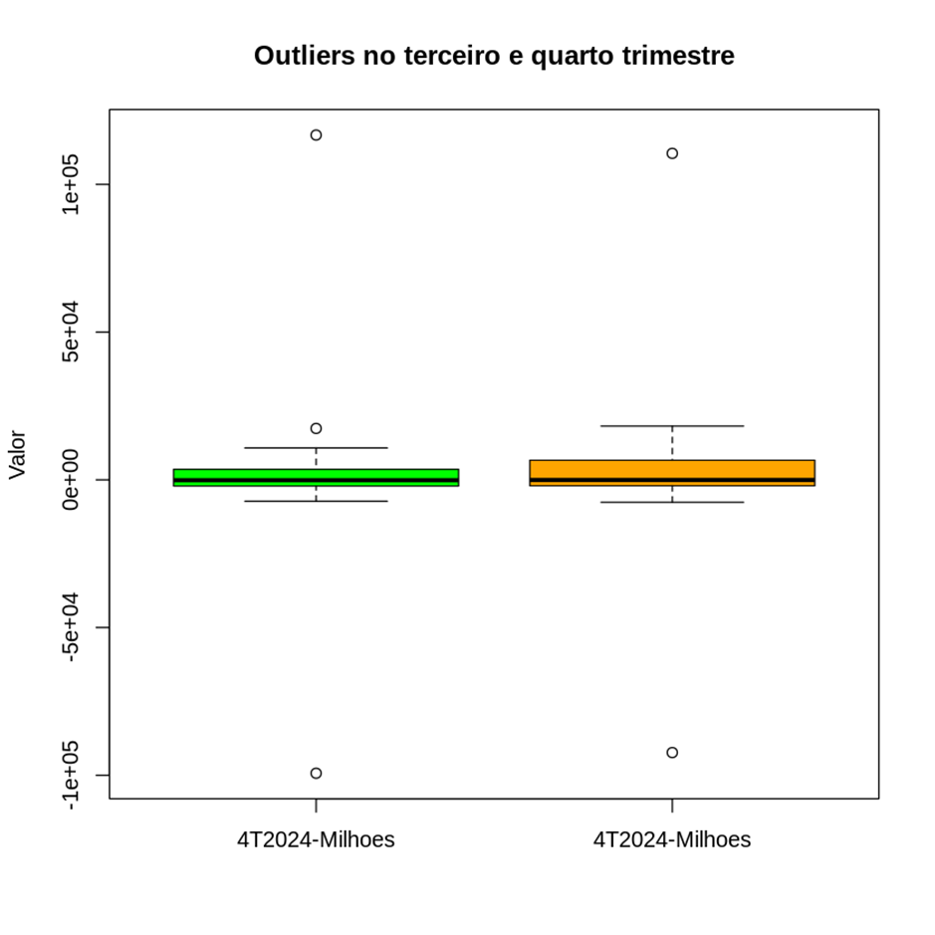

# **6 CRONOGRAMA**



# **7 GITHUB**

link: <https://github.com/anaheloal/projeto-aplicado-1>

# **8 GLOSSÁRIO**

Agroindústria - Conjunto de atividades que envolvem a produção, processamento e comercialização de produtos agropecuários.

JBS - Empresa líder global na produção e comercialização de proteína animal, atuando em diversos segmentos, como carnes bovina, suína e de aves, além de produtos processados.

Censo Agropecuário - Levantamento estatístico realizado pelo IBGE que coleta dados sobre a produção, infraestrutura e aspectos econômicos do setor agropecuário brasileiro.

IBGE - Instituto Brasileiro de Geografia e Estatística, órgão oficial responsável pela coleta e análise de dados estatísticos no Brasil.

Análise Exploratória de Dados (AED) - Conjunto de técnicas e procedimentos utilizados para resumir, visualizar e identificar padrões, tendências, outliers e relações entre variáveis em um conjunto de dados.

PCA (Análise de Componentes Principais) - Técnica estatística que reduz a dimensionalidade dos dados, permitindo identificar os principais padrões e relações entre as variáveis.

Regressão Linear - Método que modela a relação entre uma variável dependente e uma ou mais variáveis independentes, utilizado para prever valores e identificar tendências.

MANOVA (Análise de Variância Multivariada) - Extensão da ANOVA que permite comparar as médias de várias variáveis dependentes simultaneamente para verificar diferenças significativas entre grupos.

Séries Temporais - Conjunto de dados coletados ao longo do tempo, analisados para identificar tendências, sazonalidades e ciclos.

Data Science - Campo multidisciplinar que integra métodos, processos e algoritmos para extrair conhecimento e insights a partir de dados.

Market Share - Percentual de participação de uma empresa no mercado, medido em termos de vendas, produção ou receita, em comparação com seus concorrentes.

Gargalo Logístico - Limitações na infraestrutura de transporte e distribuição que impactam a eficiência da produção e comercialização.

Parcerias com Produtores Locais - Estratégias de colaboração entre grandes empresas e pequenos ou médios produtores para promover o desenvolvimento regional e a inclusão no mercado.

Ativos Biológicos - Recursos vivos (como animais e plantas) mantidos pela empresa para fins produtivos, podendo ser circulantes (curto prazo) ou não circulantes (longo prazo).

Imobilizado - Bens tangíveis utilizados na operação da empresa, como imóveis, máquinas, equipamentos e instalações, que não são destinados à venda.

Emissões Totais de GEE - Medida da quantidade total de gases de efeito estufa emitidos por uma empresa, incluindo emissões diretas (Escopo 1) e indiretas (Escopo 2 e 3).

Consumo de Energia Global - Quantidade total de energia consumida pela empresa, com indicadores que avaliam a intensidade e a fonte (renovável ou não renovável).

IFRS (International Financial Reporting Standards) - Normas internacionais de contabilidade que padronizam a elaboração e apresentação das demonstrações financeiras das empresas.

CVM (Comissão de Valores Mobiliários) - Órgão regulador do mercado de capitais no Brasil, responsável por fiscalizar e supervisionar a divulgação de informações financeiras das empresas de capital aberto.

CPC (Comitê de Pronunciamentos Contábeis) - Entidade que emite orientações contábeis e diretrizes para harmonização com os padrões internacionais (IFRS).